# МІНІСТЕРСТВО ОСВІТИ І НАУКИ УКРАЇНИ

## Національний технічний університет «Дніпровська політехніка»



Кафедра ПЗКС

# ЗВІТ

Практична робота №4

з дисципліни «Поглиблене програмування в середовищі Java»

Виконав: ст. гр. 122-21-2

Гусь Олександр Євгенович

Дніпро 2025

**Лабораторна робота номер 4. JUnit. Json**

 Додати до лабораторної роботи 3 можливість запису університету  у формат json, запис цього формату у файл, зчитування цього формату файлу, та створення об'єкту з текстового формату json.  В  проекті повинен бути зроблений JUnit тест,  який буде виглядати наступним чином:  створити об'єкт університет(oldUniversity),  в якому в кожному підрозділі маються два підрозділи нижчого рівня. Наприклад на факультеті дві кафедри, на кожній кафедрі дві групи, на кожній групі два студенти.  Цей об'єкт повинен бути записаний в файл у форматі json. Потім з цього файлу зчитаний та відновлений як newUniversity. В тесті повинні бути порівняні newUniversity та oldUniversity за допомогою методу equals.  Якщо все зроблено правильно то університети повинні бути еквівалентні, а метод equals повинен повернути True.  Для запису та зчитування університету у форматі json повинен бути зроблений клас JsonManager.  Для безпосереднього перетворення університету  у формат json та його відновлення цього формату, можливо використання сторонніх бібліотек наприклад Gson, Jackson  чи будь-яких інших.

Для початку розробки лабораторної роботи номер 4 повністю скопіювати програмний код лабораторної роботи номер 3. Не змішувати ці роботи не в якому разі.

**Хід роботи**

**Приклад виведення та створення різних об’єктів на тему університету**

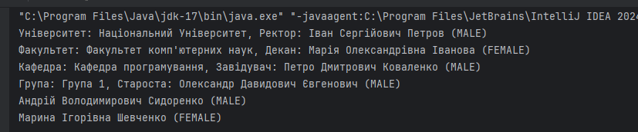

**Висновок**

Було написано програму для різного роду об’єктів пов’язаних тематикою університету. Також було вивчено основи написання ООП програм та коду.